ДОГОВОР № ___________
на оказание услуг _____________________________

г. Москва | «____» ____________ 20__ г.

Федеральное государственное бюджетное образовательное учреждение высшего образования «Государственный институт русского языка им. А.С. Пушкина» (сокращенное наименование - ФГБОУ ВО «Гос. ИРЯ им. А.С. Пушкина»), именуемое в дальнейшем «Заказчик», в лице ректора Гусева Никиты Владимировича, действующего на основании Устава, с одной стороны, и _________________, именуемое в дальнейшем «Исполнитель», в лице _______________________, действующего на основании ____________________, с другой «Стороны», совместно именуемые «Стороны», а по отдельности «Сторона», в соответствии с Федеральным законом от «18» июля 2011 г. № 223-ФЗ «О закупках товаров, работ, услуг отдельными видами юридических лиц» и пп. 30, п. 1, раздела 2, Главы IV Положения о закупке товаров, работ, услуг для нужд федерального государственного бюджетного образовательного учреждения высшего образования «Государственный институт русского языка им. А.С. Пушкина», утвержденным Министерством науки и высшего образования РФ от 15.04.2022 с изменениями от 13.12.2024, заключили настоящий Договор (далее – Договор) нижеследующем:

1. ПРЕДМЕТ ДОГОВОРА
1.1. Исполнитель обязуется оказать услуги ___________________, (далее - «Услуги») в соответствии с Техническим заданием (Приложение №2), а Заказчик обязуется принять и оплатить оказанные услуги на условиях, предусмотренных Расчетом цены (Приложение №1).
1.2. Требования к оказанию услуг: в соответствии с Техническим заданием (Приложение №2). Отступления Исполнителем от требований Технического задания (Приложение №2) не допускаются.
1.3. Адреса оказания услуг: ______________________.
1.4. Срок оказания услуг: Услуги по настоящему Договору оказываются ____________.

2. ЦЕНА ДОГОВОРА И ПОРЯДОК РАСЧЕТОВ
2.1. Цена Договора составляет ________ (________) рублей ___ копеек, в том числе НДС ________ (________) рублей ___ копеек/НДС не облагается на основании ст.___, главы_____ НК РФ.
Источник финансирования: __________________________________.
2.2. Валютой для установления цены Договора и расчетов с Исполнителем является Российский рубль. Цена Договора включает в себя все расходы для оказания полного объема услуг, в т.ч. расходные материалы для их оказания, расходы, связанные с доставкой, разгрузкой, погрузкой, расходы на страхование, уплату налогов, пошлин и других обязательных платежей в соответствии с законодательством Российской Федерации.
2.3. Цена Договора является твердой и не подлежит изменению в течение срока действия настоящего Договора, за исключением случаев, предусмотренных Положением о закупке товаров, работ, услуг для нужд федерального государственного бюджетного образовательного учреждения высшего образования «Государственный институт русского языка им. А.С. Пушкина», утвержденным Министерством науки и высшего образования РФ от 15.04.2022 с изменениями от 13.12.2024.
2.4. Оплата по настоящему Договору производится ежемесячно, безналичным расчетом, без предоплаты, в течение 7 (семи) рабочих дней со дня утверждения Заказчиком Акта приемки товаров, работ, услуг (ф. 0510452) (Приложение №3 к Договору) на основании предоставленного Исполнителем счета.
Датой принятия денежного обязательства считается дата утверждения Заказчиком Акта приемки товаров, работ, услуг (ф. 0510452) (Приложение №3 к Договору).
Счета-фактуры, составляемые во исполнение обязательств по настоящему Договору, должны быть оформлены в соответствии с требованиями налогового законодательства Российской Федерации.
2.5. Оплата услуг, не предусмотренных Техническим заданием (Приложение №2), не производится.
2.6. Обязанность Заказчика по оплате оказанных услуг по Договору считается исполненной со дня списания денежных средств с расчетного счета Заказчика на расчетный счет Исполнителя, отраженного в выписке из лицевого счета Заказчика.
2.7. Заказчик вправе удержать сумму неисполненных Исполнителем требований об уплате неустоек (штрафов, пеней), в случае их предъявления Заказчиком в соответствии с настоящим Договором, из суммы, подлежащей оплате Исполнителю.
2.8. В случае изменения Исполнителем своих банковских реквизитов, Исполнитель обязан не позднее 3 (трех) рабочих дней с даты их изменения в письменной форме уведомить об этом Заказчика с указанием новых банковских реквизитов. В противном случае все риски, связанные с перечислением Заказчиком денежных средств по указанным в настоящем Договоре банковским реквизитам, несет сам Исполнитель.

3. ПОРЯДОК ОКАЗАНИЯ УСЛУГ И СДАЧИ И ПРИЕМКИ РЕЗУЛЬТАТОВ УСЛУГ

3.1. Оказание Услуг осуществляется силами и средствами Исполнителя.
3.2. Исполнитель по факту оказания Услуг предоставляет Заказчику Акт об оказанных услугах или универсальный передаточный документ (далее – УПД), счет, счет-фактуру (при необходимости) и иные документы, подтверждающие фактическое оказание Услуг.
3.3. Факт оказания услуг подтверждается подписанием Акта об оказанных услугах или УПД, при этом подписание Акта об оказанных услугах или УПД не является подтверждением приемки результатов Услуг по объему, качеству и сроку и основанием для оплаты Услуг.
3.4. Приемка Услуг по объему, качеству и сроку по настоящему Договору проводится в соответствии с положениями Приказа Минфина России от 15.04.2021 № 61н «Об утверждении унифицированных форм электронных документов бухгалтерского учета, применяемых при ведении бюджетного учета, бухгалтерского учета государственных (муниципальных) учреждений, и Методических указаний по их формированию и применению».
3.5. В течение 20 (двадцати) рабочих дней с момента оказания Услуг Заказчик осуществляет приемку Услуг и по итогам приемки Заказчик формирует Акт приемки товаров, работ, услуг (ф. 0510452) (Приложение №3 к Договору). Акт приемки товаров, работ, услуг (ф. 0510452) (Приложение №3 к Договору) формируется на основании документов, предоставленных Исполнителем, указанных в пункте 3.2. Договора.
3.6. В случае наличия расхождений по объему, качеству и сроку оказанных Услуг и в иных требованиях, указанных в Договоре:
3.6.1. Заказчик формирует Акт приемки товаров, работ, услуг (ф. 0510452) (Приложение №3 к Договору) с перечнем выявленных недостатков, подписывает его и направляет Исполнителю для подписания и устранения недостатков.
3.6.2. Исполнитель в течение 3 (трех) рабочих дней, подписывает Акт приемки товаров, работ, услуг (ф. 0510452) (Приложение №3 к Договору) и направляет подписанный Акт приемки товаров, работ, услуг (ф. 0510452) (Приложение №3 к Договору) Заказчику.
3.6.3. Заказчик в течение 1 (одного) рабочего дня, после получения от Исполнителя Акта приемки товаров, работ, услуг (ф. 0510452) (Приложение №3 к Договору) утверждает Акт приемки товаров, работ, услуг (ф. 0510452) (Приложение №3 к Договору).
3.6.4. Отказ представителя Исполнителя от участия в приемке Услуг и подписания Акта приемки товаров, работ, услуг (ф. 05010452) (Приложение №3 к Договору) не является препятствием приемки Услуг по настоящему Договору и оформлению ее результатов. В таком случае Заказчик вправе утвердить Акт приемки товаров, работ, услуг (ф. 0510452) (Приложение №3 к Договору) в одностороннем порядке.
3.6.5. Исполнитель устраняет обнаруженные Заказчиком недостатки оказанных Услуг, указанные в Акте приемки товаров, работ, услуг (ф. 0510452) (Приложение №3 к Договору), своими силами и за свой счет в течение 1 (одного) рабочего дня.
3.7. В случае отсутствия расхождений по объему, качеству и сроку оказанных Услуг и иных требований, указанных в Договоре:
3.7.1. Заказчик формирует Акт приемки товаров, работ, услуг (ф. 0510452) (Приложение №3 к Договору), подписывает усиленной квалифицированной электронной подписью и в одностороннем порядке утверждает Акт приемки товаров, работ, услуг (ф. 0510452) (Приложение №3 к Договору).
3.7.2. Заказчик уведомляет Исполнителя об утверждении в одностороннем порядке Акта приемки товаров, работ, услуг (ф. 0510452) (Приложение №3 к Договору) путем его направления Исполнителю в течение 3 (Трех) рабочих дней со дня утверждения.
3.8. Обязательства по оказанию Услуг считаются исполненными с момента утверждения Заказчиком Акта приемки товаров, работ, услуг (ф. 0510452) (Приложение №3 к Договору).

4. ПРАВА И ОБЯЗАННОСТИ СТОРОН
4.1. Заказчик вправе:
4.1.1. Требовать от Исполнителя надлежащего исполнения обязательств в соответствии с условиями настоящего Договора.
4.1.2. Требовать от Исполнителя представления надлежащим образом оформленных документов, подтверждающих исполнение обязательств в соответствии с условиями настоящего Договора.
4.1.3. Запрашивать у Исполнителя информацию о ходе и состоянии исполнения обязательств Исполнителя по настоящему Договору.
4.1.4. Проверять ход и качество оказываемых Исполнителем Услуг, не вмешиваясь в его хозяйственную деятельность.
4.1.5. В случае просрочки исполнения Исполнителем обязательств (в том числе гарантийных обязательства), предусмотренных Договором, а также в иных случаях ненадлежащего исполнения Исполнителем обязательств, предусмотренных Договором, направлять Исполнителю требование об уплате в добровольном порядке сумм неустойки, предусмотренных настоящим Договором, за неисполнение (ненадлежащее исполнение) Исполнителем своих обязательств (в том числе гарантийных) по настоящему Договору.
4.1.6. Привлекать независимых экспертов для определения качества оказания услуг условиям Договора. В случае, если в экспертном заключении будет установлено несоответствие качества оказания услуг условиям Договора, все расходы по оплате услуг независимых экспертов возлагаются на Исполнителя.
4.2. Заказчик обязан:
4.2.1. Своевременно принять и оплатить оказанные Услуги в соответствии с условиями настоящего Договора.
4.2.2. Своевременно предоставлять разъяснения и уточнения по запросам Исполнителя в части оказания Услуг в соответствии с условиями настоящего Договора.
4.2.3. Осуществлять контроль за исполнением Исполнителем условий Договора в соответствии с законодательством Российской Федерации.
4.3. Исполнитель вправе:
4.3.1. Требовать своевременной оплаты за оказываемые Услуги в соответствии с условиями настоящего Договора.
4.3.2. Направлять Заказчику запросы и получать от него разъяснения и уточнения по вопросам оказания Услуг в рамках настоящего Договора.
4.3.3. Исполнитель не вправе использовать при оказании услуг такие материалы и оборудование, использование которых может привести к нарушению требований по охране окружающей среды и безопасности работ.
4.4. Исполнитель обязан:
4.4.1. Оказать услуги в соответствии с настоящим Договором и Техническим заданием (Приложение №2).
4.4.2. Своевременно представить Заказчику достоверную информацию о ходе исполнения своих обязательств по Договору, в том числе о сложностях, возникших при исполнении Договора.
4.4.3. По окончании оказания Услуг передать результаты оказанных услуг Заказчику в порядке и в сроки, определенные настоящим Договором.
4.4.4. Исполнитель обязуется устранять недостатки оказанных услуг своими силами и за свой счет в случае получения от Заказчика мотивированного отказа в связи с выявленными недостатками относительно качества оказанных услуг или несоответствия их условиям настоящего Договора.
4.4.5. По требованию Заказчика уплатить пени за просрочку исполнения обязательства, предусмотренного Договором, в размере, указанном в разделе 6 настоящего Договор.
4.4.6. Гарантировать качество оказанных Услуг.

5. ТРЕБОВАНИЯ К КАЧЕСТВУ И БЕЗОПАСНОСТИ ОКАЗЫВАЕМЫХ УСЛУГ, ГАРАНТИЙНЫЕ ОБЯЗАТЕЛЬСТВА
5.1. Исполнитель гарантирует оказание услуг в соответствии с условиями настоящего Договора и требованиями, указанными в Техническом задании (Приложение №2).

6. ОТВЕТСТВЕННОСТЬ СТОРОН
6.1. Стороны несут ответственность по настоящему Договору в соответствии с действующим законодательством Российской Федерации.
6.2. В случае просрочки исполнения Заказчиком обязательства, предусмотренного п.2.4 настоящего Договора, Исполнитель вправе потребовать уплату пени. Пеня начисляется за каждый день просрочки исполнения обязательства, предусмотренного настоящим Договором, начиная со дня, следующего после дня истечения установленного Договором срока исполнения обязательства. Размер такой пени устанавливается в размере одной трехсотой действующей на день уплаты пени ключевой ставки Центрального банка Российской Федерации от неоплаченной в срок суммы. Заказчик освобождается от уплаты пени, если докажет, что просрочка исполнения указанного обязательства произошла вследствие непреодолимой силы или по вине другой стороны.
6.3. За каждый факт неисполнения Заказчиком обязательств, предусмотренных Договором, за исключением просрочки исполнения обязательств, предусмотренных Договором, размер штрафа устанавливается в виде фиксированной суммы в размере 1 000 (одна тысяча) рублей.
6.4. В случае просрочки исполнения Исполнителем обязательств (в том числе гарантийного обязательства), предусмотренных Договором, а также в иных случаях неисполнения или ненадлежащего исполнения Исполнителем обязательств, предусмотренных Договором, Заказчик направляет Исполнителю требование об уплате неустоек (штрафов, пеней). Пеня начисляется за каждый день просрочки исполнения Исполнителем обязательства, предусмотренного Договором, в размере одной трехсотой действующей на дату уплаты пени ключевой ставки Центрального банка Российской Федерации от цены Договора, уменьшенной на сумму, пропорциональную объему обязательств, предусмотренных Договором и фактически исполненных Исполнителем.
6.5. За каждый факт неисполнения или ненадлежащего исполнения Исполнителем обязательств, предусмотренных Договором, но за исключением п. 3.6.2. и просрочки исполнения обязательств (в том числе гарантийного обязательства), предусмотренных Договором, размер штрафа устанавливается в виде фиксированной суммы в размере 3 (трех) процентов от цены Договора.
6.6. За нарушение п. 3.6.2. настоящего Договора, Исполнитель уплачивает Заказчику пеню в размере 10 процентов от цены Договора за каждый день просрочки исполнения обязательств.
6.7. Стороны Договора освобождаются от уплаты неустойки (штрафа, пеней), если докажут, что просрочка исполнения или ненадлежащее исполнение соответствующего обязательства произошли вследствие непреодолимой силы или по вине другой Стороны.
6.8. В случае нарушения Исполнителем п. 3.6.2. настоящего Договора, Заказчик освобождается от ответственности за просрочку исполнения Заказчиком обязательства, предусмотренного п. 2.4 настоящего Договора.
6.9. Уплата неустойки (штрафов, пени) не освобождает Стороны от исполнения своих обязательств по настоящему Договору.
6.10. Пеня/штраф уплачивается Стороной на основании выставленной Претензии с обоснованием размера пени/штрафа в течение 10 (десяти) рабочих дней после получения Претензии.

7. СРОК ДЕЙСТВИЯ ДОГОВОРА

7.1. Настоящий Договор вступает в силу с момента подписания его Сторонами и действует по ____________20 _____ г. включительно, а в части финансовых обязательств Заказчика до полного его исполнения.
7.2. Окончание срока действия Договора не освобождает Стороны от ответственности за его нарушение.

8. ПОРЯДОК УРЕГУЛИРОВАНИЯ СПОРОВ И ФОРС-МАЖОРНЫЕ ОБСТОЯТЕЛЬСТВА
8.1. Все споры и разногласия, которые могут возникнуть при исполнении настоящего Договора или в связи с ним, будут по возможности разрешаться путем переговоров.
При разрешении споров, возникающих из Договора или в связи с ним, соблюдение сторонами досудебного претензионного порядка обязательно.
Под претензионным порядком в рамках настоящего Договора понимается обязанность Стороны по Договору в случае наличия возражений по исполнению или неисполнению другой Стороной обязательств по Договору направить ей для обязательного рассмотрения письменную претензию, содержащую указание на характер допущенных другой стороной нарушений обязательств, мотивированную ссылку на условия Договора или положения действующего законодательства Российской Федерации, срок для устранения соответствующего нарушения обязательств.
Соблюдением претензионного порядка для Стороны, которой была направлена претензия, является исполнение ею обязательств по рассмотрению претензии в десятидневный срок и незамедлительное направление стороне, подавшей претензию, мотивированного ответа с указанием о принятии и об исполнении претензии (в части или полностью), либо об отклонении претензии
8.2. В случае невозможности урегулировании Сторонами разногласий путем переговоров, спор подлежит рассмотрению в Арбитражном суде г. Москвы.
8.3. Форс-мажорные обстоятельства.
8.3.1. Стороны освобождаются от ответственности за частичное или полное неисполнение обязательств по Договору, если оно явилось следствием непреодолимой силы, включая: пожар, наводнение, землетрясение, диверсию, военные действия и другие обстоятельства (далее - обстоятельства непреодолимой силы), если они непосредственно повлияли на исполнение обязательств, предусмотренных Договором.
8.3.2. При наступлении обстоятельств, указанных в пункте 8.3.1. Договора, любая из сторон должна без промедления известить о них в письменном виде другую сторону. Извещение должно содержать данные о характере обстоятельств, а также официальные документы, удостоверяющие наличие этих обстоятельств и, по возможности, дающие оценку их влияния на возможность исполнения стороной своих обязательств по Договору.
8.3.3. Несвоевременное уведомление о форс-мажорных обстоятельствах лишает соответствующую сторону права ссылаться на подобные обстоятельства, если только действие этих обстоятельств не препятствовало отправке такого сообщения.
8.3.4. При наступлении обстоятельств, перечисленных в пункте 8.3.1 Договора, стороны проводят дополнительные переговоры для выявления приемлемых альтернативных способов исполнения Договора.

9. АНТИКОРРУПЦИОННАЯ ОГОВОРКА
9.1. При исполнении своих обязательств по Договору, Стороны, их аффилированные лица, работники или посредники не выплачивают, не предлагают выплатить и не разрешают выплату каких-либо денежных средств или ценностей, прямо или косвенно, любым лицам, для оказания влияния на действия или решения этих лиц с целью получить какие-либо неправомерные преимущества или иные неправомерные цели.
9.2. При исполнении своих обязательств по Договору, Стороны, их аффилированные лица, работники или посредники не осуществляют действия, квалифицируемые применимым для целей Договора законодательством, как дача/получение взятки, коммерческий подкуп, а также действия, нарушающие требования применимого законодательства и международных актов о противодействии легализации (отмыванию) доходов, полученных преступным путем.
9.3. В случае возникновения у Стороны подозрений, что произошло или может произойти нарушение каких-либо положений настоящего раздела, соответствующая Сторона обязуется уведомить другую Сторону в письменной форме. В письменном уведомлении Сторона обязана сослаться на факты или предоставить материалы, достоверно подтверждающие или дающие основание предполагать, что произошло или может произойти нарушение каких-либо положений настоящего раздела контрагентом, его аффилированными лицами, Работниками или посредниками выражающееся в действиях, квалифицируемых применимым законодательством, как дача или получение взятки, коммерческий подкуп, а также действиях, нарушающих требования применимого законодательства и международных актов о противодействии легализации доходов, полученных преступным путем. После письменного уведомления, соответствующая Сторона имеет право приостановить исполнение обязательств по Договору до получения подтверждения, что нарушения не произошло или не произойдет. Это подтверждение должно быть направлено в течение десяти рабочих дней с даты направления письменного уведомления.
9.4. В случае нарушения одной Стороной обязательств воздерживаться от указанных в данном разделе действий и/или неполучения другой Стороной в установленный Договором срок подтверждения, что нарушения не произошло или не произойдет, другая Сторона имеет право расторгнуть Договор в одностороннем порядке полностью или в части, направив письменное уведомление о расторжении. Сторона, по чьей инициативе был расторгнут Договор в соответствии с положениями настоящего раздела, вправе требовать возмещения реального ущерба, возникшего в результате такого расторжения.

10. ЭЛЕКТРОННЫЙ ДОКУМЕНТООБОРОТ
10.1. Стороны договорились, что в целях настоящего Договора для осуществления официальной переписки необходимо использовать следующие способы:
- отправка с помощью электронного документооборота (ЭДО) с использованием усиленной квалифицированной электронной подписи,
- отправка с помощью электронной почты,
- передача с представителем одной из Сторон или курьерской службой по фактическому адресу другой Стороны,
- отправка заказного письма с уведомлением о вручении через Почту России по юридическому адресу другой Стороны.
10.2. При осуществлении отправки с использованием ЭДО Стороны устанавливают особенности совершения сделок в письменной форме, а также условия и порядок организации юридически значимого документооборота во исполнение совершенных между ними сделок с использованием аналогов собственноручной подписи и печати организации – электронной подписи (далее – «ЭП»). Стороны взаимодействия соглашаются признавать электронные документы равнозначными аналогичным документам на бумажных носителях. Участники взаимодействия руководствуются настоящим Договором, а также положениями Гражданского кодекса Российской Федерации, Федерального закона от 06.04.2011 № 63-ФЗ «Об электронной подписи», Федерального закона от 06.12.2011 № 402-ФЗ «О бухгалтерском учете».
10.3. При рассмотрении споров в суде переписка Сторон вышеуказанными способами будет признана Сторонами достаточным доказательством. Датой получения корреспонденции считается момент получения почтового отправления, в том числе заказной корреспонденции, электронного подтверждения доставки при отправлении электронной почтой и ЭДО, или день доставки в случае отправления корреспонденции с курьером.

11. ПРОЧИЕ УСЛОВИЯ
11.1. Во всем остальном, что не предусмотрено настоящим Договором, Стороны будут руководствоваться действующим законодательством Российской Федерации.
11.2. Расторжение настоящего Договора допускается по соглашению Сторон, по решению суда, в случае одностороннего отказа Стороны от исполнения Договора, в иных случаях в соответствии с действующим законодательством Российской Федерации.
Решение Стороны об одностороннем отказе от исполнения Договора вступает в силу и Договор считается расторгнутым через 10 (десять) дней с даты надлежащего уведомления другой Стороны об одностороннем отказе от исполнения Договора. Сторона считается надлежаще уведомленной и в тех случаях, если уведомление поступило Стороне, которой оно направлено, но по обстоятельствам, зависящим от нее, не было ей вручено или адресат не ознакомился с ним, в том числе, если адресат уклонился от получения корреспонденции в отделении связи, в связи с чем она была возвращена по истечении срока хранения.
11.3. Изменение существенных условий Договора при его исполнении допускается по соглашению Сторон в случаях, предусмотренных действующим законодательством Российской Федерации и Типовым положением о закупке товаров, работ, услуг для нужд федерального государственного бюджетного образовательного учреждения высшего образования «Государственный институт русского языка им. А.С. Пушкина» утвержденным Министерством науки и высшего образования РФ от 15.04.2022 с изменениями от 13.12.2024. Все дополнения и/или изменения к настоящему Договору действительны при условии, что они совершены в письменной форме и подписаны уполномоченными представителями Сторон, и с момента их подписания становятся неотъемлемой частью настоящего Договора.
11.4. Настоящий Договор подписан электронными подписями лиц, имеющими право действовать от имени Сторон: Заказчика и Исполнителя.

11.5. Все Приложения, указанные в настоящем Договоре, являются его неотъемлемой частью.
Приложения:
1. Приложение № 1 – Расчет цены.
2. Приложение № 2 – Техническое задание.

12. ЮРИДИЧЕСКИЕ АДРЕСА, БАНКОВСКИЕ РЕКВИЗИТЫ И ПОДПИСИ СТОРОН

ЗАКАЗЧИК | ИСПОЛНИТЕЛЬ
Федеральное государственное бюджетное образовательное учреждение высшего образования «Государственный институт русского языка им. А.С. Пушкина»
ИНН 7728051927 / КПП 772801001
Адрес: 117485, г. Москва, ул. Академика Волгина, д.6
Телефон: 8 (495) 330-88-01
Факс: 8 (495) 330-85-65
E-mail: inbox@pushkin.institute
Банковские реквизиты:
Получатель: л/с 20736Х58760 (примечание: буква Х в номере лицевого счета – латинская) в ОКЦ №1 ГУ Банка России по ЦФО // УФК по г. МОСКВЕ, г. Москва
ОГРН 1027739827323 / БИК 004525988
Номер единого казначейского счёта: 40102810545370000003
Номер казначейского счёта: 03214643000000017300
Ректор  ____________________ / Н.В. Гусев  м.п. | ____________________  ____________________ / ____________________  м.п. (при наличии)

Приложение № 1 к Договору
№
от «___» _____________ 20__ г.

Расчет цены

№ п/п | Наименование услуг | Ед. изм. | Кол-во | Цена за единицу (без НДС) руб. | Сумма (без НДС) руб.
1 | Полис обязательного страхования гражданской ответственности владельцев транспортных средств (ОСАГО) | усл. единица | 1
2
…
ИТОГО (с НДС ___ /НДС не облагается), руб.:

Общая сумма составляет ________ (________) рублей ___ копеек, в том числе НДС ________ (________) рублей ___ копеек/НДС не облагается на основании ст.___, главы_____ НК РФ.

ЗАКАЗЧИК | ИСПОЛНИТЕЛЬ
Ректор  ____________________ / Н.В. Гусев  м.п. | ____________________  ____________________ / ____________________  м.п. (при наличии)

Приложение № 2 к Договору
№ ________________________
от «___» _____________ 20__ г.

ТЕХНИЧЕСКОЕ ЗАДАНИЕ

Техническое задание
на оказание услуг по обязательному страхованию гражданской ответственности владельца транспортных средств (ОСАГО)

Наименование и описание объекта закупки: Оказание услуг по обязательному страхованию гражданской ответственности владельца транспортных средств (ОСАГО)
№ п/п | Наименование объекта закупки | Наименование характеристики | Значение характеристики
1 | 2 | 3 | 4
1. | Приобретение полиса обязательного страхования гражданской ответственности владельцев транспортных средств (ОСАГО) | Вид перевозок | Внутригородские
1. |  | Вид транспорта | Автомобильный транспорт

- Объект страхования: объектами страхования являются имущественные интересы, связанные с риском гражданской ответственности Государственного заказчика по обязательствам, возникающим вследствие причинения вреда жизни, здоровью или имуществу потерпевших при использовании транспортного средства на территории Российской Федерации.
- Место доставки товара, выполнения работы, оказания услуги: место доставки оформленных страховых полисов: 117485, г. Москва, ул. Академика Волгина, д. 6.
- Срок оказания услуг: 12 месяцев с момента заключения Контракта.
- Территория страхового покрытия: территория Российской Федерации.
- Условия и срок действия страхового полиса обязательного страхования: 1 (Один) год с 00 ч. 00 мин. 16.06.2026 г. по 24 ч. 00 мин. 15.06.2027 г.
Страховой полис передается Государственному заказчику до дня начала срока действия страхового полиса.
Страховой полис выдается на каждую единицу транспортного средства в отдельности.
Одновременно со страховыми полисами предоставить перечень представителей Исполнителя в субъектах Российской Федерации, содержащий информацию о месте нахождения и почтовых адресах Исполнителя, а также средствах связи и о времени их работы, и по два бланка извещения о дорожно-транспортном происшествии.
- Объем оказываемых услуг: определен в Приложении к Описанию объекта закупки.
- Требования к оказываемым услугам:
Услуги должны быть оказаны в соответствии с Федеральным законом от 25.04.2002
№ 40-ФЗ «Об обязательном страховании гражданской ответственности владельцев транспортных средств» и Положением Центрального Банка Российской Федерации от 01.04.2024 года № 837-П «О правилах обязательного страхования гражданской ответственности владельцев транспортных средств».
Страховые тарифы на услуги рассчитаны в соответствии с Указание Банка России от 09.10.2025 N 7204-У (ред. от 09.10.2025) "О страховых тарифах по обязательному страхованию гражданской ответственности владельцев транспортных средств"
Иные требования:
- Автотранспортные средства, гражданская ответственность владельца, которого страхуется в соответствии с условиями настоящего Контракта, используются владельцем без сезонных ограничений.
- Срок выплаты страхового возмещения (с даты получения от потерпевшего полного пакета документов о страховой выплате, предусмотренного Правилами ОСАГО) – в течение 30 (Тридцати) календарных дней.
- Срок проведения осмотра поврежденного имущества и (или) организация независимой технической экспертизы, независимой экспертизы (оценки) путем выдачи соответствующего направления на независимую техническую экспертизу (оценку) не более чем 5 (Пять) рабочих дней со дня представления потерпевшим поврежденного имущества для осмотра.

ЗАКАЗЧИК | ИСПОЛНИТЕЛЬ
Ректор  ____________________ / Н.В. Гусев  м.п. | ____________________  ____________________ / ____________________  м.п. (при наличии)

Приложение №1

к Техническому заданию

Перечень транспортных средств, подлежащих страхованию
№ п/п | Информация о транспортном средстве
№ п/п | Марка транспортного средства | Регистрационный номер транспортного средства | ПТС серия, номер | Идентификационный номер (VIN) | Количество лиц, допущенных к управлению | Территория преимущественного использования | Наличие прицепа | Мощность двигателя (л.с.) | Год выпуска
1 | Peugeot Traveller | К319ОН799 | 40 ОХ 869115 | Z8TVEAHXVKM017918 | без ограничений | г. Москва и Московская область | нет | 150 | 2019

ЗАКАЗЧИК | ИСПОЛНИТЕЛЬ
Ректор  ____________________ / Н.В. Гусев  м.п. | ____________________  ____________________ / ____________________  м.п. (при наличии)

Приложение № 3 к Договору
№ ________________________
от «___» _____________ 20__ г.
Форма 0510452
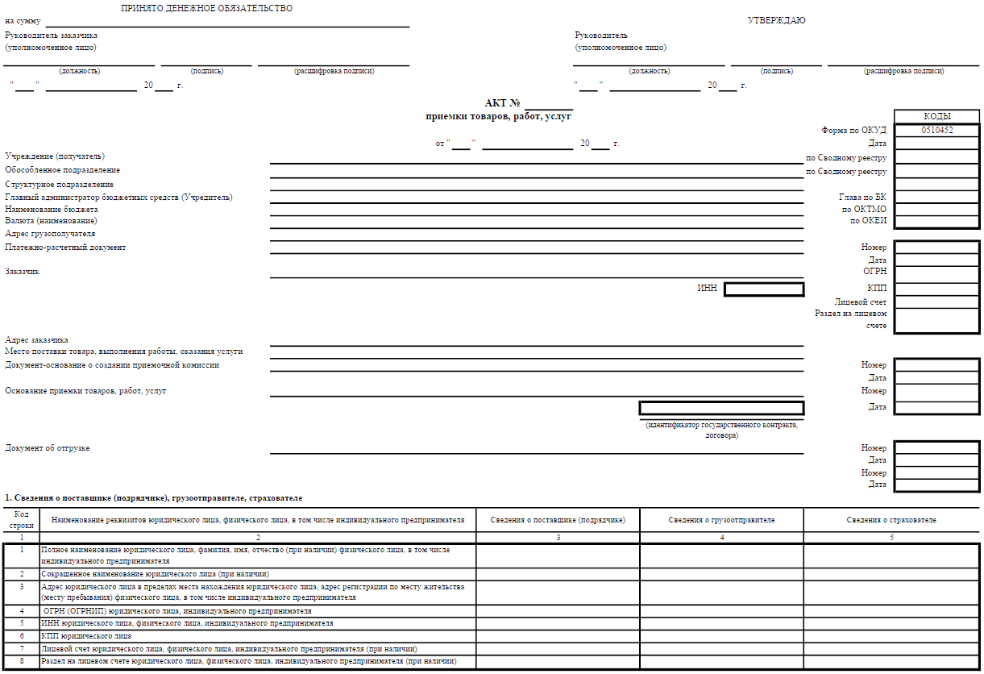
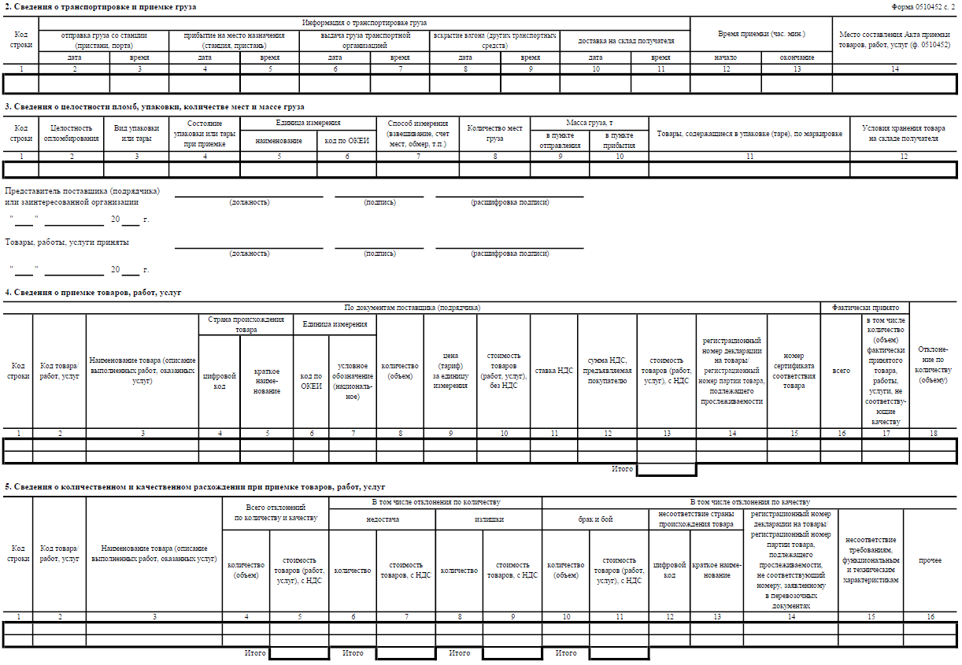
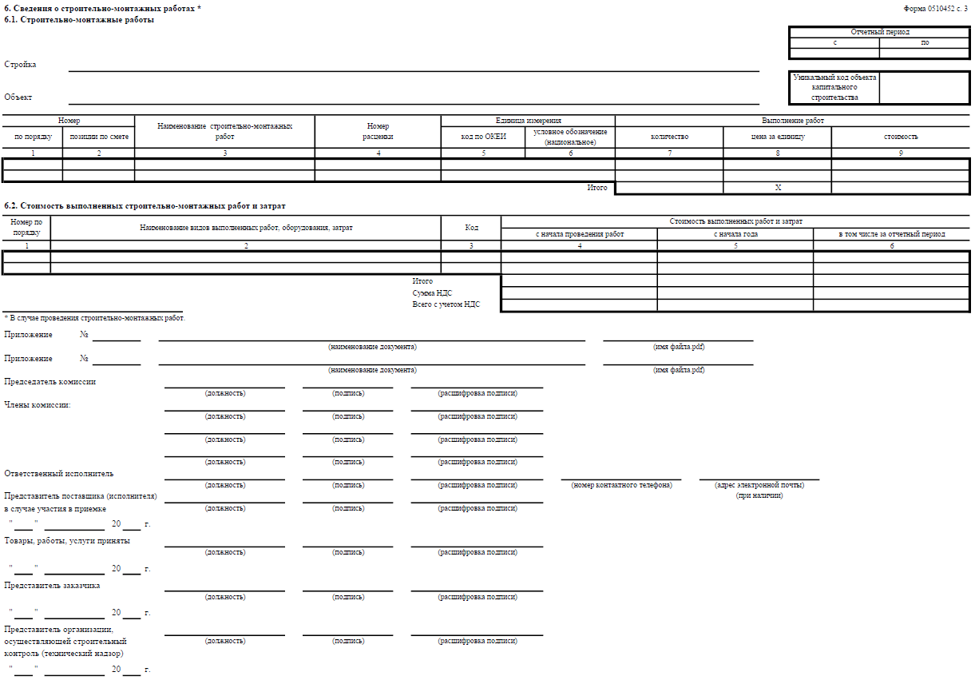
ЗАКАЗЧИК | ИСПОЛНИТЕЛЬ
Ректор  ____________________ / Н.В. Гусев  м.п. | ____________________  ____________________ / ____________________  м.п. (при наличии)

